单选综合题
根据图1所示AB、CD直线和P、Q平面，选择回答如下题： 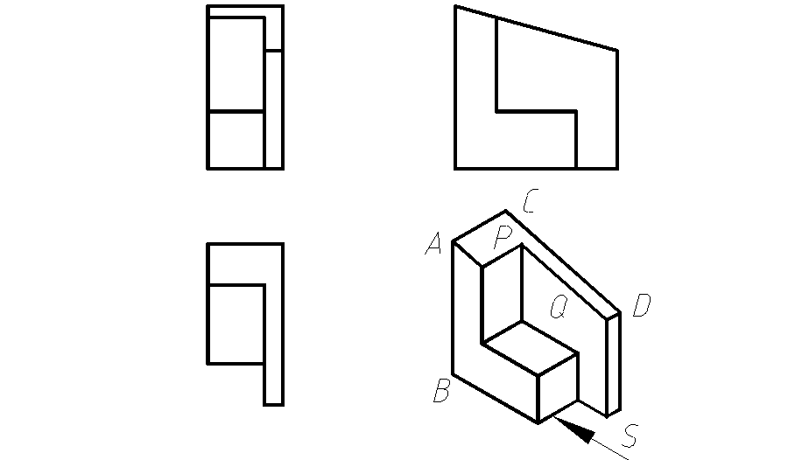 省略...
1、AB、CD直线的侧面投影应标记为（ ）。
正确选项1.a”b”、c”d”(V)
2、AB、CD直线的水平投影应标记为（ ）。
正确选项1.ab、cd(V)
3、AB、CD直线的正面投影应标记为（ ）。
正确选项1.正面投影(V)
4、P、Q平面的侧面投影应标记为（ ）。
正确选项1.p”、q”(V)
5、P、Q平面的水平投影应标记为（ ）。
正确选项1.p、q(V)
6、P、Q平面的正面投影应标记为（ ）。
正确选项1.p’、q’(V)
7、平面P在侧面投影面上的投影具有积聚性，因此称之为（ ）。
正确选项1.侧垂面(V)
8、平面Q在（ ）面上的投影反映实形，因此称之为侧平面。
正确选项1.侧面投影(V)
9、直线AB的水平投影具有积聚性，因此称之为（ ）。
正确选项1.铅垂线(V)
10、直线CD在侧面投影面上的投影反映实长，因此称之为（ ）。
正确选项1.侧平线(V)
根据图1所示AB、CD直线和P、Q平面，选择回答如下题： 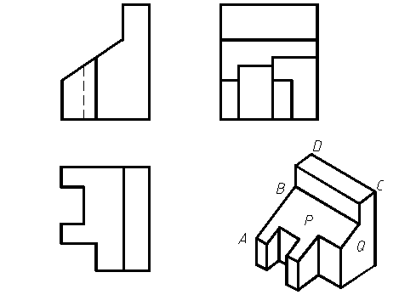 省略...
1、AB、CD直线的侧面投影应标记为（ ）。
正确选项1.a”b”、c”d”(V)
2、AB、CD直线的水平投影应标记为（ ）。
正确选项1.ab、cd(V)
3、AB、CD直线的正面投影应标记为（ ）。
正确选项1.铅垂面(V)
4、P、Q平面的侧面投影应标记为（ ）。
正确选项1.p”、q”(V)
5、P、Q平面的水平投影应标记为（ ）。
正确选项1.p、q(V)
6、P、Q平面的正面投影应标记为（ ）。
正确选项1.p’、q’(V)
7、平面P在（ ）面上的投影具有积聚性，因此称之为正垂面。
正确选项1.正面投影(V)
8、平面Q的正面投影反映实形，因此称之为（ ）。
正确选项1.正平面(V)
9、直线AB的正面投影反映实长，因此称之为（ ）。
正确选项1.正平线(V)
10、直线CD的正面投影具有积聚性，因此称之为（ ）。
正确选项1.正垂线(V)
根据图1所示AB、CD直线和P、Q平面，选择回答如下题： 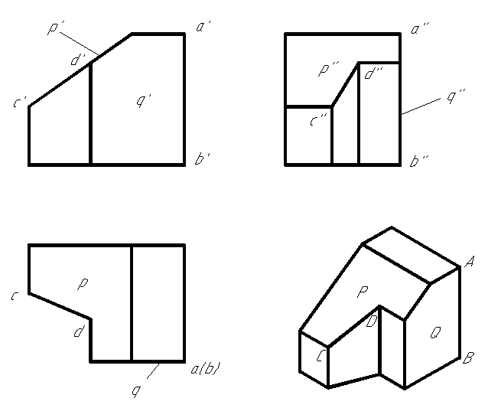 省略...
1、AB、CD直线的侧面投影应标记为（ ）。
正确选项1.a”b”、c”d”(V)
2、AB、CD直线的水平投影应标记为（ ）。
正确选项1.ab、cd(V)
3、AB、CD直线的正面投影应标记为（ ）。
正确选项1.铅垂面(V)
4、P、Q平面的侧面投影应标记为（ ）。
正确选项1.p”、q”(V)
5、P、Q平面的水平投影应标记为（ ）。
正确选项1.p、q(V)
6、P、Q平面的正面投影应标记为（ ）。
正确选项1.p’、q’(V)
7、平面P在（ ）面上的投影具有积聚性，因此称之为正垂面。
正确选项1.正面投影(V)
8、平面Q的正面投影反映实形，因此称之为（ ）。
正确选项1.正平面(V)
9、直线AB的水平投影具有积聚性，因此称之为（ ）。
正确选项1.铅垂线(V)
10、直线CD的三面投影均不反映实长，因此称之为（ ）。
正确选项1.一般位置直线或倾斜线(V)
根据图1所示AB、CD直线和P、Q平面，选择回答如下题： 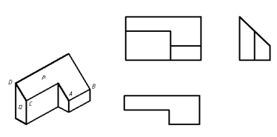 图1
1、AB、CD直线的侧面投影应标记为（ ）。
正确选项1.a”b”、c”d”(V)
2、AB、CD直线的水平投影应标记为（ ）。
正确选项1.ab、cd(V)
3、AB、CD直线的正面投影应标记为（ ）。
正确选项1.正面投影(V)
4、P、Q平面的侧面投影应标记为（ ）。
正确选项1.p”、q”(V)
5、P、Q平面的水平投影应标记为（ ）。
正确选项1.p、q(V)
6、P、Q平面的正面投影应标记为（ ）。
正确选项1.p’、q’(V)
7、平面P在侧面投影面上的投影具有积聚性，因此称之为（ ）。
正确选项1.侧垂面(V)
8、平面Q在（ ）面上的投影反映实形，因此称之为侧平面。
正确选项1.侧面投影(V)
9、直线AB的侧面投影具有积聚性，因此称之为（ ）。
正确选项1.侧垂线(V)
10、直线CD在侧面投影面上的投影反映实长，因此称之为（ ）。
正确选项1.侧平线(V)
根据图1所示AB、CD直线和P、Q平面，选择回答如下题： 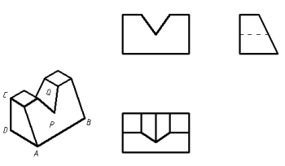 图 1
1、AB、CD直线的侧面投影应标记为（ ）。
正确选项1.a”b”、c”d”(V)
2、AB、CD直线的水平投影应标记为（ ）。
正确选项1.ab、cd(V)
3、AB、CD直线的正面投影应标记为（ ）。
正确选项1.铅垂面(V)
4、P、Q平面的侧面投影应标记为（ ）。
正确选项1.p”、q”(V)
5、P、Q平面的水平投影应标记为（ ）。
正确选项1.p、q(V)
6、P、Q平面的正面投影应标记为（ ）。
正确选项1.p’、q’(V)
7、平面P在（ ）面上的投影具有积聚性，因此称之为侧垂面。
正确选项1.侧面投影(V)
8、平面Q在正面投影面上的投影具有积聚性，因此称之为（ ）。
正确选项1.正垂面(V)
9、直线AB的侧面投影具有积聚性，因此称之为（ ）。
正确选项1.侧垂线(V)
10、直线CD在水平投影面上的投影具有积聚性，因此称之为（ ）。
正确选项1.铅垂线(V)
多选综合题
根据图2所示组合体，回答如下问题。 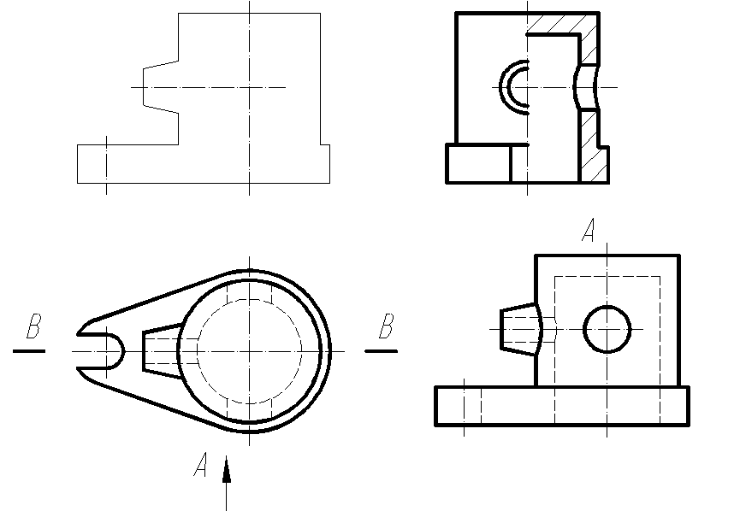 图2
1、该组合体的组成体间的组成形式有（ ）。
正确选项1.堆砌叠加式(V)
正确选项2.相交叠加式(V)
正确选项3.截切式(V)
2、该组合体可分解为（ ）较简单的几何形体。
正确选项1.底板(V)
正确选项2.圆台、圆柱(V)
正确选项3.圆(V)
3、该组合体主视图应采用全剖视图的原因为（ ）。
正确选项1.内部结构需要表达(V)
正确选项2.外部结构简单(V)
4、全剖视图绘制过程为（ ）。
正确选项1.在主视图位置抄画A向视图中的图线(V)
正确选项2.把虚线画成实线(V)
正确选项3.擦去圆台与圆柱的相贯线(V)
正确选项4.剖面区域画上剖面线，注意与左视图上剖面线方向和间距要相同(V)
正确选项5.可见轮廓和断面轮廓均用粗实线画出(V)
5、图3是图2的主视图，采用全剖视图画法，画正确的部分有（ ）。 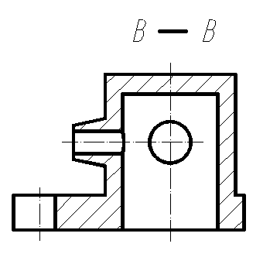 图3
正确选项1.底板(V)
正确选项2.圆台、圆柱(V)
正确选项3.剖面线(V)
正确选项4.B-B标注(V)
根据图2所示组合体，回答如下问题。 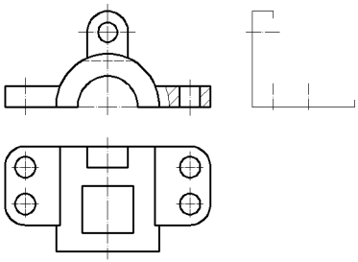 图2
1、该组合体的组成体间的组成形式说法错误的有（ ）。
正确选项1.相切叠加(V)
正确选项2.支承板相交(V)
2、该组合体可分解为（ ）较简单的几何形体。
正确选项1.卧式半圆管(V)
正确选项2.半拱形立板(V)
正确选项3.肋板(V)
3、该组合体主视图采用局部视图的原因为（ ）。
正确选项1.内外结构均需要表达(V)
正确选项2.只有局部的内部结构需要表达(V)
4、该组合体左视图采用全剖视图的原因为（ ）。
正确选项1.内部结构需要表达(V)
正确选项2.外部结构已在其他视图中表达清楚(V)
5、图3是图2的的左视图，采用全剖视图画法，画正确的部分有（ ）。 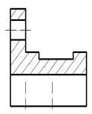 图3
正确选项1.卧式半圆管(V)
正确选项2.半拱形立板(V)
正确选项3.剖面线(V)
正确选项4.卧式半圆管上的截交线(V)
根据图2所示组合体，回答如下问题。 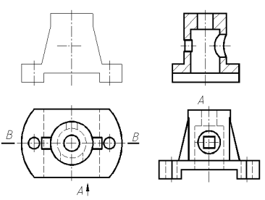 图2
1、半剖视图绘制过程为（ ）。
正确选项1.在主视图位置抄画A向视图中的图线(V)
正确选项2.以对称中心线为界线，一半画外结构，一半画内部结构(V)
正确选项3.画剖切平面后的可见轮廓线(V)
正确选项4.剖面区域画上剖面线，注意与左视图上剖面线方向和间距要相同(V)
正确选项5.可见轮廓和断面轮廓均粗实线画出(V)
2、该组合体的组成体间的组成形式有（ ）。
正确选项1.堆砌叠加式(V)
正确选项2.相交叠加式(V)
正确选项3.截切式(V)
正确选项4.圆柱前后有圆孔、方孔相贯(V)
3、该组合体可分解为（ ）较简单的几何形体。
正确选项1.带槽带双孔底板(V)
正确选项2.阶梯孔圆柱(V)
正确选项3.左右肋板(V)
4、该组合体主视图应采用半剖视图的原因为（ ）。
正确选项1.内部结构需要表达(V)
正确选项2.外部结构需要表达(V)
正确选项3.物体左右结构对称(V)
5、图3主视图采用半剖视图画法，画正确的部分有（ ）。 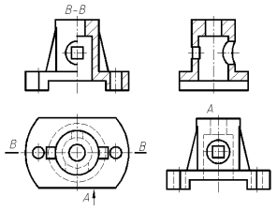 图3
正确选项1.带槽带双孔底板(V)
正确选项2.阶梯孔圆柱(V)
正确选项3.截交线、相贯线正面投影(V)
正确选项4.左右肋板(V)
根据图2所示组合体，回答如下问题。 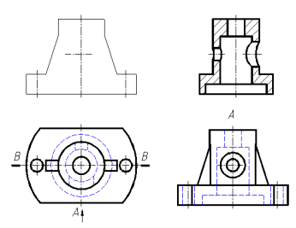 图2
1、半剖视图绘制过程为（ ）。
正确选项1.在主视图位置抄画A向视图中的图线(V)
正确选项2.以对称中心线为界线，一半画外结构，一半画内部结构(V)
正确选项3.画剖切平面后的可见轮廓线(V)
正确选项4.剖面区域画上剖面线，注意与左视图上剖面线方向和间距要相同(V)
正确选项5.可见轮廓和断面轮廓均粗实线画出(V)
2、该组合体的组成体间的组成形式有（ ）。
正确选项1.堆砌叠加式(V)
正确选项2.相交叠加式(V)
正确选项3.截切式(V)
正确选项4.圆柱前后有圆孔相贯(V)
3、该组合体可分解为（ ）较简单的几何形体。
正确选项1.带双孔底板(V)
正确选项2.阶梯孔圆柱(V)
正确选项3.左右肋板(V)
4、该组合体主视图应采用半剖视图的原因为（ ）。
正确选项1.内部结构需要表达(V)
正确选项2.外部结构需要表达(V)
正确选项3.主视图左右结构对称(V)
5、图3主视图采用半剖视图画法，画正确的部分有（ ）。 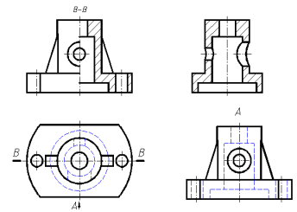 图3
正确选项1.带双孔底板(V)
正确选项2.阶梯孔圆柱(V)
正确选项3.相贯线正面投影(V)
正确选项4.左右肋板(V)
判断综合题
根据图4和图5所示切割体的投影图，判断下面问题的正确与否。 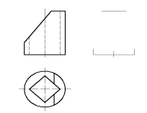 图4 图5
1、侧垂面截切圆柱体，其截交线的侧面投影为直线。（ ）
正确选项1.√(V)
2、侧垂面截切圆柱体，其截交线的水平投影为圆弧。（ ）
正确选项1.√(V)
3、侧垂面截切圆柱体，其截交线的正面投影为圆弧类似形。（ ）
正确选项1.√(V)
4、截切圆柱体的平面有两个侧垂面和一个正平面。（ ）
正确选项1.√(V)
5、其基本体是圆柱体。（ ）
正确选项1.√(V)
6、图5正面投影正确。（ ）
正确选项1.√(V)
7、用两个平面来切割该圆柱体。（ ）
正确选项1.×(V)
8、有两个圆柱体，半径大小不同，上面的圆柱体半径大。（ ）
正确选项1.×(V)
9、正平面截切圆柱体，其截交线的侧面投影为矩形。（ ）
正确选项1.×(V)
10、正平面截切圆柱体，其截交线的正面投影为矩形。（ ）
正确选项1.√(V)
根据图4和图5所示切割体的投影图，判断下面问题的正确与否。 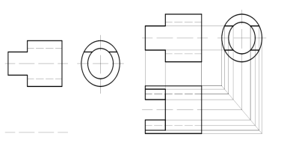 图4 图省略...
1、侧平面截切圆柱，其截交线的侧面投影反映其实形，即为圆弧。（ ）
正确选项1.√(V)
2、侧平面截切圆柱，其截交线的侧面投影具有积聚性，为平行于对应坐标轴的直线。（ ）
正确选项1.×(V)
3、侧平面截切圆柱，其截交线的正面投影具有积聚性，为平行于对应坐标轴的直线。（ ）
正确选项1.√(V)
4、截切圆柱体的平面有两个，一个是水平面，另一个是侧平面。（ ）
正确选项1.×(V)
5、其基本体为圆柱体。（ ）
正确选项1.√(V)
6、水平面截切圆柱，其截交线的水平投影反映其实形。（ ）
正确选项1.√(V)
7、水平面截切圆柱，其截交线的正面投影和侧面投影具有积聚性，为平行于对应坐标轴的直线。（ ）
正确选项1.√(V)
8、图5水平投影正确。（ ）
正确选项1.√(V)
9、圆柱上有一通孔，通孔与圆柱共轴心线。（ ）
正确选项1.√(V)
10、圆柱竖立放置。（ ）
正确选项1.×(V)
根据图4和图5所示切割体的投影图，判断下面问题的正确与否。 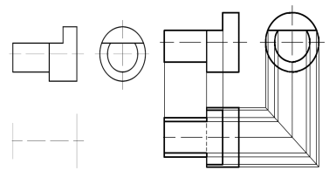 图4 图 省略...
1、侧平面截切圆柱，其截交线的侧面投影反映其实形，即为圆弧。（ ）
正确选项1.√(V)
2、侧平面截切圆柱，其截交线的侧面投影具有积聚性，为平行于对应坐标轴的直线。（ ）
正确选项1.×(V)
3、侧平面截切圆柱，其截交线的正面投影具有积聚性，为平行于对应坐标轴的直线。（ ）
正确选项1.√(V)
4、该立体由两同轴心的圆柱体组成，其轴心线为侧垂线。（ ）
正确选项1.√(V)
5、截切圆柱体的平面有两个，一个是水平面，另一个是侧平面。（ ）
正确选项1.√(V)
6、水平面截切立体，其截交线的水平投影反映实形，即为顺时针旋转90度的T字形。（ ）
正确选项1.√(V)
7、水平面截切圆柱，其截交线的正面投影和侧面投影具有积聚性，为平行于对应坐标轴的直线。（ ）
正确选项1.√(V)
8、图5水平投影不正确。（ ）
正确选项1.×(V)
9、左边圆柱的半径大于右边圆柱的半径。（ ）
正确选项1.×(V)
10、左边圆柱的半径小于右边圆柱的半径。（ ）
正确选项1.√(V)
根据图4和图5所示切割体的投影图，判断下面问题的正确与否。 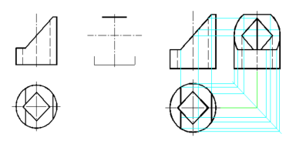 图4 省略...
1、截切圆柱体的平面有两个，一个是水平面，另一个是侧平面。（ ）
正确选项1.×(V)
2、其基本体为圆柱体。（ ）
正确选项1.√(V)
3、水平面截切圆柱，其截交线的水平投影反映实形，即为圆弧。（ ）
正确选项1.√(V)
4、水平面截切圆柱，其截交线的正面投影和侧面投影具有积聚性，为平行于对应坐标轴的直线。（ ）
正确选项1.√(V)
5、图5的侧面投影不正确。（ ）
正确选项1.×(V)
6、圆柱上有一方孔，方孔与圆柱共轴心线。（ ）
正确选项1.√(V)
7、圆柱水平放置。（ ）
正确选项1.×(V)
8、正垂面截切圆柱，其截交线的侧面投影为椭圆实形。（ ）
正确选项1.×(V)
9、正垂面截切圆柱，其截交线的正面投影具有积聚性，为直线。（ ）
正确选项1.√(V)
10、正垂面截切圆柱上的方孔，其截交线的侧面投影为方孔四边形的类似形。（ ）
正确选项1.√(V)
综合题
读懂图6，回答下面问题。 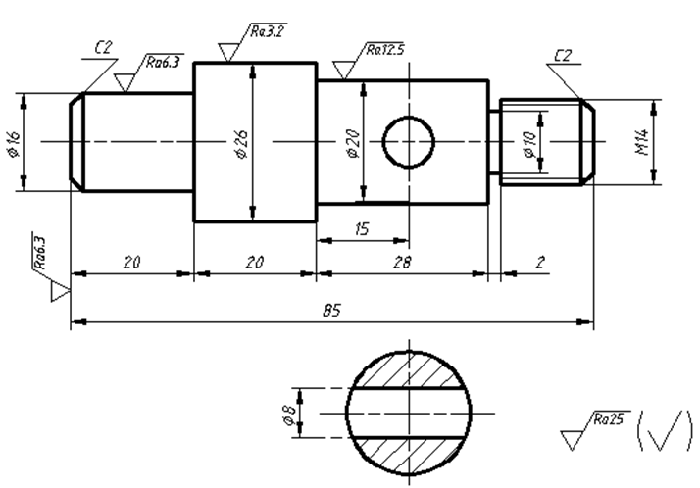 图6
1、该零件尺寸主基准是轴心线和（ ）。（2.5分）
正确选项1.左端面(V)
2、该图所示为（ ）类零件，一个视图是（ ），另一个是（ ）。该零件总长为（ ），最大直径为（ ）。左端部分直径为（ ），轴向长度为20的圆柱，有倒角；右端部分是公称直径为14的( )螺纹，有倒角；直径为20，轴向长度为28的圆柱上有一直径为（ ）的通孔。该零件中表面粗糙度最高为（ ），最低为（ ）。（每空2分，共20分）
3、剖面图的轴径是（ ）。（2.5分）
正确选项1.20(V)
4、图中 C2的含义是指45°倒角的（ ）为 2。（2.5分）
正确选项1.直角边长度(V)
5、图中表面粗糙度评定参数Ra的含义为（ ）。（2.5分）
正确选项1.轮廓算术平均偏差(V)
读懂图6，回答下面问题。 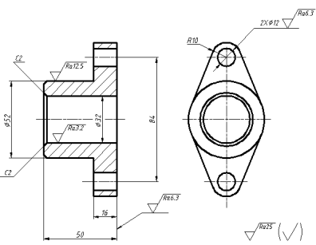 图 6
1、该零件尺寸主基准是轴心线和（ ）。（2.5分）
正确选项1.右端面(V)
2、该图所示为（ ）类零件，采用一个（ ）和一个（ ）来表达，该零件轴向长为（ ）、径向长为（ ）。左端部分直径为52，其轴向长度为（ ）的圆柱；右端两孔间距84，两孔的直径是（ ），轴向长度是（ ）；该零件中表面粗糙度最高为（ ），最低为（ ）（每空2分，共20分）
3、通孔倒角部分尺寸由是 （ ）确定。（2.5分）
正确选项1.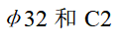(V)
4、图中 C2的含义是指45°倒角的（ ）为2。（2.5分）
正确选项1.直角边长度(V)
5、图中表面粗糙度评定参数Ra的含义为（ ）。（2.5分）
正确选项1.轮廓算术平均偏差(V)
读懂图6，回答下面问题。 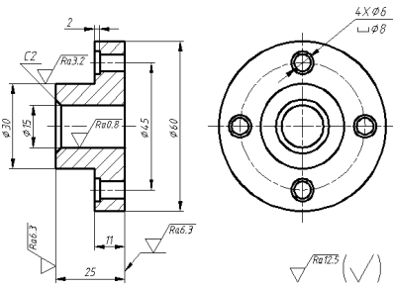 图6
1、该零件尺寸主基准是轴心线和（ ）。（2.5分）
正确选项1.右端面(V)
2、该图所示为（ ）类零件，采用一个（ ）和一个（ ）来表达，该零件轴向长为（ ），最大直径为（ ）。左端部分直径为30，其轴向长度为（ ）的圆柱；右端直径为60的轴向长度是（ ），圆柱上有均分布的四个 ( )，该零件中表面粗糙度最高为（ ），最低为（ ）。（每空2分，共20分）
3、通孔倒角部分尺寸由是 （ ）确定。（2.5分）
正确选项1.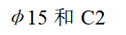(V)
4、图中 C2的含义是指45°倒角的（ ）为2。（2.5分）
正确选项1.直角边长度(V)
5、图中表面粗糙度评定参数Ra的含义为（ ）。（2.5分）
正确选项1.轮廓算术平均偏差(V)

